
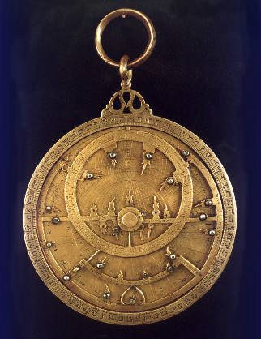
FOTON 103, Zima 2008
73
Nawojka – pierwsza studentka Akademii Krakowskiej sześćset lat temu
Zofia Gołąb-Meyer
Według łacińskiego tłumaczenia Nawojka to „osoba, która się nie poddaje”. Sześćset lat temu, po odnowieniu Krakowskiej Akademii w 1400 roku, dzięki fundacji królowej Jadwigi, Kraków był jednym z centrów intelektualnych w Europie Środkowej. Akademia kwitła. Zjeżdżali się do niej studenci z Europy Środkowej, Wschodniej, z południa, a także z Włoch i Niemiec. Profesorami były nie byle jakie autorytety. Pierwszym rektorem odnowionej Akademii był Stanisław ze Skalbmierza (ur. około 1365 roku) znakomity prawnik, kanonik kapituły katedralnej na Wawelu. Po studiach w Pradze osiadł on w Krakowie. Był znanym mówcą. Z Pawłem Włodkowicem z Brudzewa, też redaktorem Akademii, uważany jest za twórcę polskiej szkoły prawa międzynarodowego. Zapewne byli doskonałymi mistrzami. Były to ekscytujące czasy przygotowania do wielkich odkryć Kopernika, Galileusza, Gutenberga i Kolumba.
Zwolennicy Arystotelesa, scholastycy, byli atakowani już w XIV wieku przez zwolenników via moderna, którzy dostrzegali niezgodność fizyki Arystotelesa z obserwowalnymi faktami. Jednym z przedstawicieli tego kierunku był Jan Buridan (1300–1358), działający w uniwersytecie w Paryżu. Był on zwolenni- kiem tzw. impetu przy opisie ruchu ciał, pojęcia antycypującego pęd. Zwolenni- cy Buridana trafili między innym na uniwersytet w Pradze (powstały w 1348 roku). Uniwersytet ten utrzymywał bliskie kon-
takty z Akademią Krakowską. Dzięki wpływom burydianistów w Krakowie rozwijała się filozo- fia przyrody. Miały miejsce gorące dysputy. Jak podaje Bronisław Średniawa* zwolennikiem Buridana był Andrzej Wężyk (Serpens). Inni, jak Andrzej z Kokoszyna i Jan Waciąg, próbo- wali łączyć poglądy Arystotelesa z burydianiz- mem. W Krakowie działali znani astronomo- wie, mianowicie Marcin Król z Żurawicy, Mar- cin Bylica z Olkusza i Wojciech z Brudzewa.
Czytelników zachęcamy do wizyty w Mu- zeum Collegium Maius w Krakowie i zwiedze- nia kolekcji starych instrumentów astronomicz-
Astrolabium arabskie z Kordoby
nych. Załączone zdjęcie przedstawia astrolabium
* Historia filozofii przyrody i fizyki na Uniwersytecie Jagiellońskim, Wydawnictwo Retro-Art, Warszawa 2001.

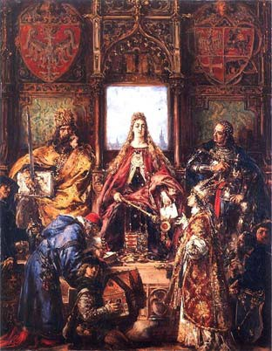
74
FOTON 103, Zima 2008
arabskie z 1054 roku, pochodzące ze zbiorów tego muzeum. Wynalezienie astrolabium przypisuje się Hypatii, greckiej filozofce, astronomce i matema- tyczce żyjącej w IV wieku n.e. w Aleksandrii.
Obraz Jana Matejki przedstawiający Królową Jadwigę podczas uroczystości odnowienia Akademii Krakowskiej w 1400 roku
Pierwsza studentka Akademii, była córką rektora gnieźnieńskiej szkoły i dzię- ki temu naukę czytania i pisania po polsku i po łacinie wyniosła z rodzinnego domu. To był dla niej wielki dar od losu.
Wedle jednych źródeł w 1414 roku (wedle innych w 1407) rozpoczęła studia w Akademii Krakowskiej jako piętnastoletni Jakub syn Dominika z Gniezna. W przekazach kolejnych pokoleń znana jest jako Nawojka, czyli niezłomna.
Czyn, na jaki odważyła się żądna wiedzy dziewczyna, był pogwałceniem wszystkich reguł i praw, zwyczajów i tradycji; był to czyn wbrew wszystkiemu, czego oczekiwano w tamtych czasach od dziewcząt. Wydarzenie to zostało odnotowane około 1429 roku przez Martina z Leibitz (Lubica na Spiszu, koło Kieżmarku), przeora zakonu Benedyktynów w Wiedniu.
Wedle późniejszych przekazów, gdy w 1417 roku po trzech latach studiów przygotowywała się do złożenia końcowych egzaminów bakalarskich, została zdemaskowana przez syna wójta z Gniezna, rozpoczynającego w tym czasie naukę w Akademii Krakowskiej.
Istnieją inne wersje opisujące okoliczności ujawnienia, że zdolnym studen- tem była dziewczyna. Niektórzy opowiadają, że student zachorował i w trakcie badania przywołany medyk odkrył tajemnicę; inne źródła wspominają, że stu- dentowi temu zaproponowano służbę u jednego z profesorów, a wtedy obo- wiązkiem takiego służącego było uczęszczanie z mistrzem do publicznej łaźni.

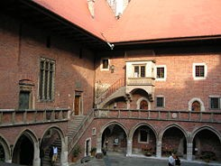
FOTON 103, Zima 2008
75
Kiedy ta zbrodnia została ujawnio- na, Nawojkę doprowadzono przed oblicze sądu biskupiego. Uniknęła srogiego losu dzięki znakomitym świadectwom nauki i moralności wystawionym przez profesorów, a może i dzięki protekcji ojca.
Nawojka studia zakończyła ze stopniem bakałarza i została nau- czycielką. Wstąpiła do klasztoru, gdzie prowadziła szkołę nowicjatu i gdzie zapewne głównie uczyła nowicjuszki pisania, czytania i ła- ciny. Trzeba pamiętać, iż były to
Dziedziniec Collegium Maius obecnie
czasy przed wynalezieniem druku, jej uczennice nie miały ani elementarza, ani innych podręczników.

